

#ПРОВОЖУЛЕТОСПОЛЬЗОЙМОГИЛЕВ

Немного о себе

Юшкевич Юлия Александровна - 17 лет

Учреждение образования «Могилевский ГАЛТК им.К.П.Орловского»

Волейбол

Слова признательности педагогу социальному – Около-Кулак Татьяне Дмитриевне за помощь и консультацию в интересующих вопросах.

Я научился этим летом

 | Работать в трудовой бригаде

Помогать в уборочной

Красить стены

И достиг результатов

 | Научилась красить стены

Помогла в уборке сорняков

Научилась ухаживать за животными в Зоосаде

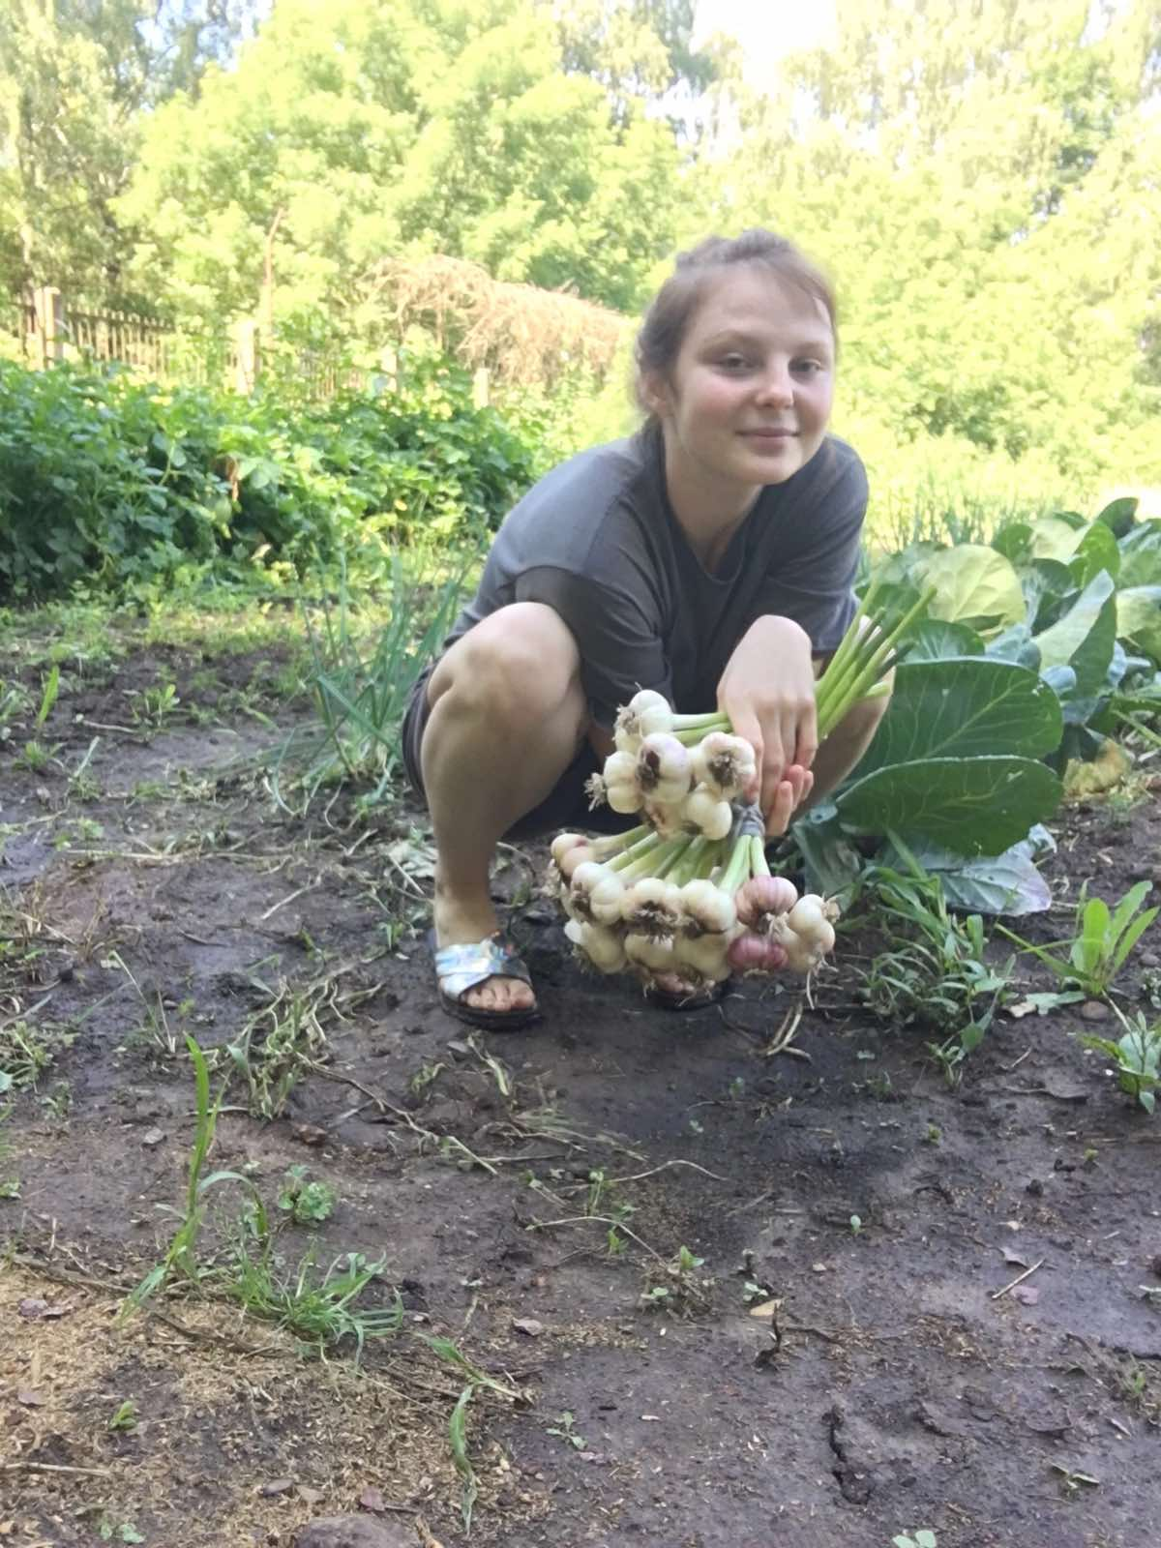
Фотографии

Помощи в уборке урожая

